3.1.2. Biotechnologie : mode d’action de ces bactéries

Le yaourt est donc le produit du lait fermenté frais obtenu par le développement des bactéries lactiques Lactobacillus bulgaricus et Streptococcus thermophilus, qui doivent être ensemencées simultanément et se trouver vivantes dans le produit fini.

3.1.2.1. Qu’est-ce que la fermentation lactique ?

La fermentation lactique est une réaction chimique entre des bactéries et du lait. Les ferments se développent au profit du lactose (glucide du lait) et ils provoquent ainsi la formation d'acide lactique qui fait lentement coaguler la caséine (protéine du lait). La fermentation est arrêtée par la mise au réfrigérateur.

En présence de lactase, enzyme sécrétée par les bactéries lactiques, le lactose est hydrolysé en glucose et galactose, puis le glucose est transformé à son tour en acide lactique selon les équations suivantes :
Hydrolyse
Lactose + Eau Glucose + Galactose
Lactase
Fermentation lactique
Glucose Acide lactique

Cette réaction est favorisée à une température de 45°C. Plus on laisse le lait fermenter longtemps plus le pH diminue, car la quantité d'acide lactique augmente et la solution devient donc plus acide.

3.1.2.2. Quel pH obtient-on au cours d’une fermentation ?

Le pH signifie " potentiel d’hydrogène ". Il sert à mesurer l’acidité d’un corps. La valeur du pH est comprise entre 0 et 14. C'est une grandeur sans unité.

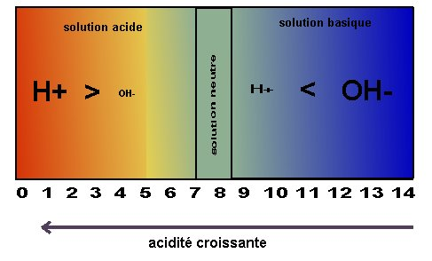

Le papier pH permet une détermination approchée, simple et rapide, du pH d’une solution.

- Des bandelettes de papier sont imprégnées de plusieurs indicateurs colorés. Ces substances ont une coloration qui varie en fonction du pH.

- Lorsque le papier pH est mis en contact avec le yaourt maison, il prend une couleur jaune orange. Cette couleur correspond au pH indiqué par les ouvrages sur la fermentation qui est de 4.35 à 4.5.

- En revanche, lorsque le papier pH est mis en contact avec le lait non ensemencé de ferments lactiques, il prend une couleur gris verdâtre. Cette couleur correspond à un pH de 7 (neutre).

Ce phénomène peut être expliqué par le fait qu’au cours de la fermentation lactique, les bactéries utilisent le lactose contenu dans le lait et le produit résultant de cette fermentation lactique, l’acide lactique, favorise à une température voisine de 45 °C, la coagulation des protéines.

3.1.3. Transformation des glucides du lait : changements chimiques

Le lactose est présent exclusivement dans le lait et dans les produits laitiers. Son taux est de 45 g/L dans le lait de vache. On sait qu’il est composé de deux molécules : une de glucose et une de galactose. Pour pouvoir être absorbé par le système digestif, il doit être scindé en deux par une enzyme, la lactase.

Le lactose est, en effet, le produit nutritif des bactéries lactiques qui le transformeront en acide lactique. Une fois le milieu acidifié, les protéines du lait coagulent : c'est le caillé, base de notre science yaourtière.

Lorsqu'on veut détecter du glucose, l'utilisation des bandelettes réactives de type Glucostix® ou Clinistix® est un moyen très rapide et efficace : 1 à 2 minutes. Ces bandelettes sont spécifiques du glucose car elles fonctionnent avec une réaction enzymatique dont le résultat final est une coloration.

La coloration obtenue est donc comparée à celle de la gamme-étalon.

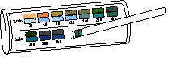

L’extrémité des bandelettes porte un support absorbant imprégné de 2 enzymes. L'intensité de la coloration est proportionnelle à la concentration en glucose dans la solution testée, elle permet d'évaluer visuellement la concentration de glucose.

Note :
Toutes ces bandelettes étant coûteuses, il est recommandé de les couper en 2 dans le sens de la longueur et de programmer une utilisation minimale en le faisant en démonstration par exemple.

Décomposition chimique par ajout d’une molécule d’eau.
Le galactose est rejeté hors de la cellule.

